首都圏支部発 第19-8-2号
2019年 4月 1日
会員・賛助会員 各位
一般社団法人 日本臨床衛生検査技師会
首都圏支部 支部長 千葉 正志
（公印省略）
2019年度日臨技首都圏支部・関甲信支部合同研修会
「免疫血清研修会 免疫セミナーin代々木」第26回免疫血清検査合同研修会受講生募集

謹啓 時下益々ご清祥のこととお喜び申し上げます。
日頃より当会の運営にあたりご理解とご協力を賜り厚く御礼申し上げます。
さて、当会では、臨床検査技師を対象に生涯教育の一貫として、倫理の高揚・資質の向上を目指し、その生涯教育の一環として部門別研究班担当による研修会を開催しております。
つきましては、下記の研修会を案内いたしますのでご参加のほどよろしくお願い申し上げます。
謹 白
記

【テ ー マ】免疫血清検査の異常反応の解析から現在の臨床、そして今後の課題
【日 時】2019 年 6 月 2 日（日） 9：30 ～ 16：40
【場 所】国立オリンピック記念青少年総合センター セミナーホール
【定 員】250名(先着順)
【受 講 料】日臨技会員/非会員：3,000円/3,500円
【生涯教育】専門：30点
【主 催】(一社)日本臨床衛生検査技師会 首都圏支部・関甲信支部
実務担当技師会:神奈川県臨床検査技師会
【日 程】
9：00 ～ 9：30 受付
9：30 ～ 9：40 開講式
司 会：枝松 清隆 (藤沢市民病院 臨床検査室)
9：40 ～ 10：40
講 演Ⅰ「免疫測定の標準化―免疫検査項目はどこまでデータ収束が可能か？―」
講 師：石橋みどり先生 (誠馨会 新東京病院 臨床検査室 部長)
司 会：庄司 和春 (埼玉医科大学総合医療センター 中央検査部)
10：50 ～ 11：50
講演Ⅱ「免疫血清検査におけるピットフォールの発現メカニズムとその対処法」
講 師：藤田 清貴先生 (群馬パース大学 保健科学部 検査技術学科 教授)
司 会：寺内 博紀(獨協医科大学病院)
11：50 ～ 13：00 昼食
13：00 ～ 14：00
講演Ⅲ「IgG4関連疾患の診断と検査 －汎用自動分析装置用試薬開発への挑戦－」
講 師：上原 剛 先生 (信州大学 医学部附属病院 病理診断科・臨床検査部)
司 会：保坂 和宏 (山梨県立中央病院 臨床検査部)
14：10 ～ 15：10
講演Ⅳ「小児期発症肝疾患における腫瘍マーカーの意義を考える」
講 師：乾あやの先生 (済生会横浜市東部病院 小児肝臓消化器科)
司 会：石嶺 南生 (信州大学医学部附属病院 臨床検査部)
15：20 ～ 16：20
講演Ⅴ「大腸がん検診における便潜血検査の展望」
講 師：櫻林郁之介 先生（自治医科大学 名誉教授）
司 会：新井 伸介 (土浦協同病院 中央検査部)
16：20 ～ 16：30 閉講式
司 会：桜庭 尚哉 (東京山手メディカルセンター 臨床検査科)
16：30 ～ 16：35 修了証書授与式 千葉 正志（日臨技首都圏支部長）
17：00 ～ 19：00 意見交換会
司 会：森谷 信行 (医療法人社団 誠馨会 千葉メディカルセンター 検査部)
【申込方法】
＊日臨技ホームページの会員専用サイト(事前参加登録)からお申し込みください。先着250名の事前申し込みとなります。なお、申し込み締め切りは2019年5月24日(金)です。
＊受領確認の返信メールの後、後日、研修会の案内を送付します。
＊1週間以内に受領確認の返信メールが届かない場合は、お問い合わせください。
【入金方法】
振込先: 郵便振替 口座番号 7136940
口座名義 シャ）カナガワケンリンショウエイセイケンサギシカイ
他金融機関からの場合 店名：028 預金種目：普通預金 口座番号：7136940
＊入金の際は必ず個人名を入力してください。
【会場アクセス方法】
＊JR東京駅から JR中央線 約14分 新宿駅乗り換え → 小田急線 各駅停車 約3分
→ 参宮橋駅 下車 徒歩約7分
＊小田急線 参宮橋駅下車 徒歩約7分
＊地下鉄千代田線 代々木公園駅下車(代々木公園方面4番出口) 徒歩約10分
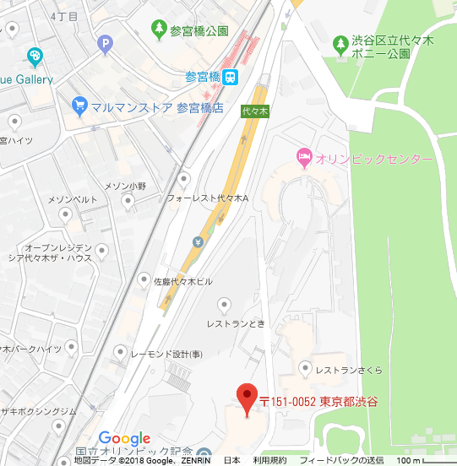
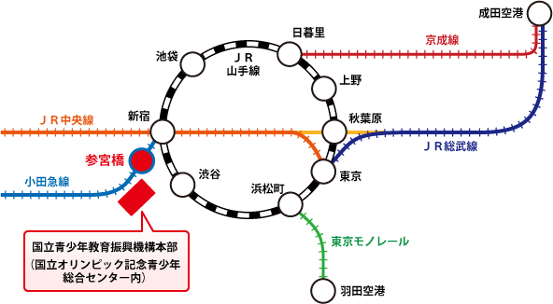

＊宿泊施設
今回のセミナーでは宿泊申込はありません。周辺宿泊施設をご利用ください。
＊昼食
施設内にレストランまたはコンビニがありますので、そちらをご利用ください。また、セミナーホール内は原則飲食禁止となっております。飲食する場合はラウンジをご利用ください。

研修会事務局
藤沢市民病院 臨床検査室 枝松 清隆 Tell： 0466-25-3111（内線：8513）
Fax : 0466-25-0900 Mail： 26th.immunology.seminar@gmail.com

